**下陆区住房保障局2022年决算公开**

**目 　　 录**

**第一部分:下陆区住房保障局概况**  
  一、部门主要职责  
  二、部门机构设置情况  
**第二部分**: **下陆区住房保障局部门2022年部门决算表**  
 一、收入支出决算总表

二、收入决算表

三、支出决算表

四、财政拨款收入支出决算总表

五、一般公共预算财政拨款支出决算表

六、一般公共预算财政拨款基本支出决算明细表

七、政府性基金预算财政拨款收入支出决算表

八、国有资本经营预算财政拨款支出决算表

九、财政拨款“三公”经费支出决算表

**第三部分：下陆区住房保障局部门2022年部门决算情况说明**  
一、收入支出决算总体情况说明

二、收入决算情况说明

三、支出决算情况说明

四、财政拨款收入支出决算总体情况说明

五、一般公共预算财政拨款支出决算情况说明

六、一般公共预算财政拨款基本支出决算情况说明

七、政府性基金预算财政拨款收入支出决算情况说明

八、国有资本经营预算财政拨款支出决算情况说明

九、财政拨款“三公”经费支出决算情况说明

十、机关运行经费支出说明

十一、政府采购支出说明

十二、国有资产占用情况说明

十三、预算绩效情况说明

十四、专项支出、转移支付支出情况说明

**第四部分、名词解释**

**第一部分:部门概况**  
**一、部门主要职责**  
（一）贯彻执行国家、省、市颁布的有关住房保障、住房制度改革、房产市场监管以及房屋管理的法律、法规、规章和方针、政策。  
（二）根据本区国民经济和社会发展总体规划，研究制定住房保障和住房发展规划并组织实施。  
（三）负责编制本区住房保障的计划管理，组织编制住房保障的长期规划以及年度计划，经区政府批准后组织实施。  
（四）贯彻执行本区国有土地房屋征收的规章制度，对各街办、社区国有土地上的房屋征收与补偿工作进行业务指导和监督管理；实施公益性项目国有土地上的房屋征收补偿工作，组织协调房屋征收违规行为的查处工作；推进房屋征收信息化工作和信息公开。  
（五）负责本区公租房和住房货币化补贴审核申报工作，会同有关部门指导监督保障性住房资金铁使用和管理。  
（六）负责本区房地产工程建设中涉及保障性住房配套建设的落实，协助办理保障性工程建设的相关手续，实施住房保障工程质量。负责建立和完善住房保障体系，推进公共租赁住房建设；监督保障性住房建设、安置、分配工作。  
（七）指导督促相关单位对危旧房、城中村、棚户区改造项目的民意调查、房屋状况调查与登记、地籍核实等工作，并组织项目成本测算评估工作。  
（八）负责房屋征收政策的宣传和解释；指导征收单位开展征收地块房屋登记、核实认定等工作；组织征收补偿方案听证和社会风险评估；处理房屋征收所涉信访和行政复议、行政诉讼。  
（九）负责组织棚改项目和城市建设涉及房屋拆迁安置工作档案的收集与管理，组织审核相关单位与征收对象签订的房屋征收补偿协议；根据区政府决定，负责指导和监督相关部门依法划定征收范围，并督促依法拆除征收范围内的建（构）筑物。  
（十）负责协调旧城改造（棚户区）房屋拆迁补偿资金申报、监督使用和管理工作。  
（十一）负责开展物业管理工作；协调、指导小区业主委员会与物业企业依法依规签订、履行物业服务协议；协调房屋维修基金的申请和指导小区物业依法依规对居民小区电梯的安全管理和维护。  
（十二）负责开展房屋安全管理工作，依法建立房屋安全监督管理网络。  
（十三）完成上级交办的其它任务。  
**二、部门机构设置情况**  
1、机构设置情况:下陆区住房保障局归口管理本级部门及下属住房保障中心。本单位内设置办公室、综合科、财务室等内设科室。  
2、编制情况：下陆区住房保障局核定编制数为4名，其中行政编4名，事业编制0名；住房保障中心设事业编制人员5名。2022年年末在职在编人员7人，区聘0人，退伍安置0人，政府雇员2人，专业技术人员3人。  
**第二部分: 部门2022年部门决算表**  
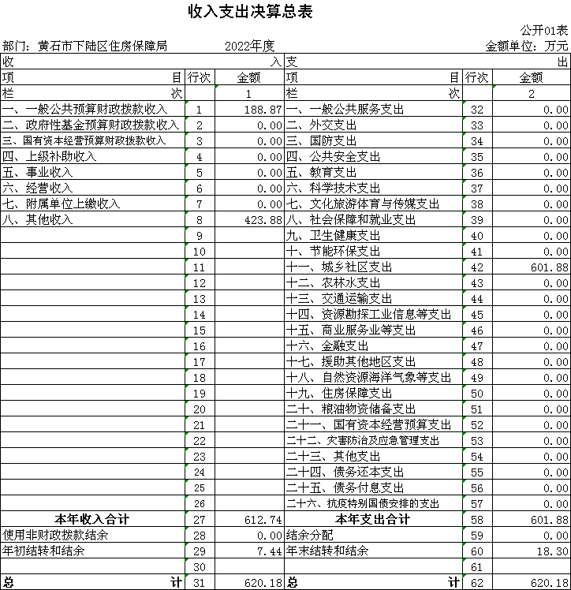

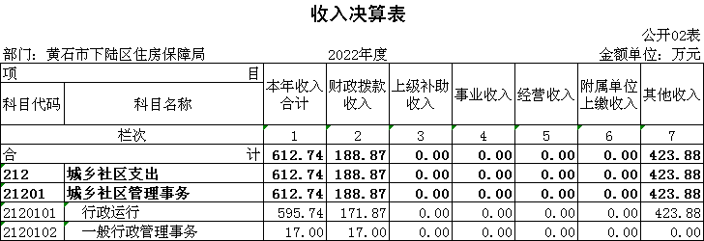

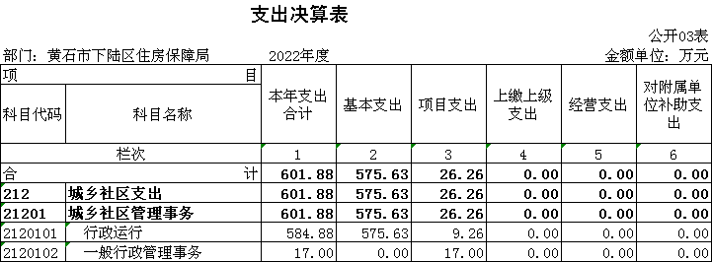

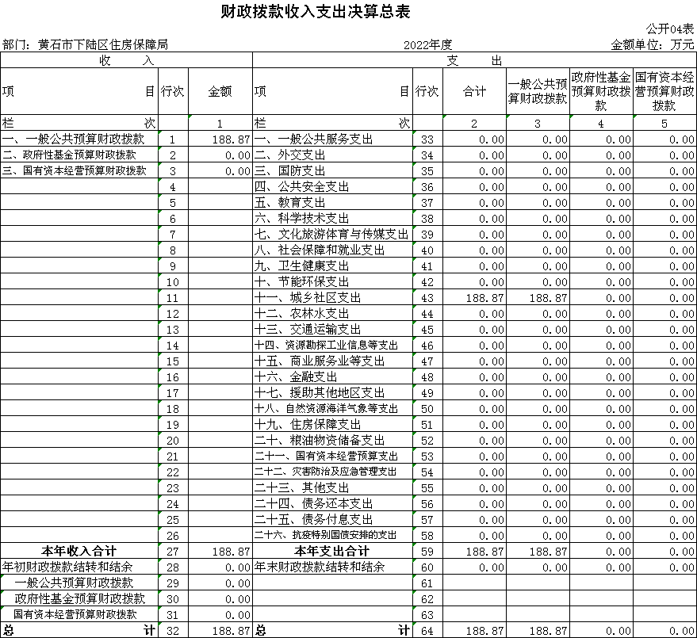

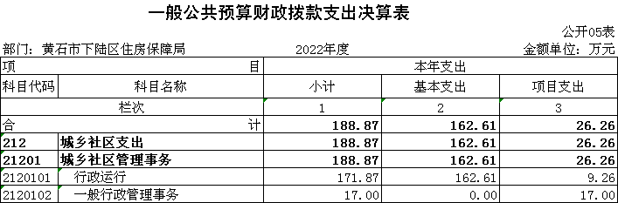

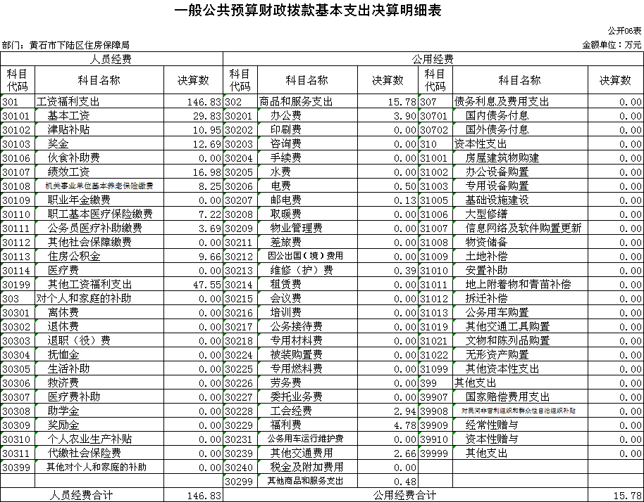

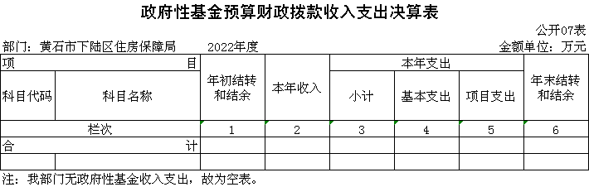

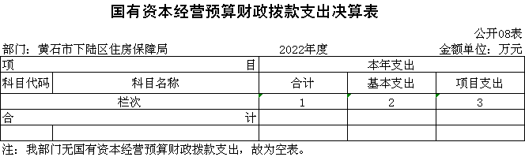

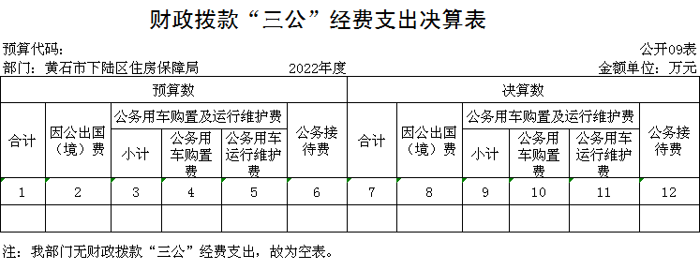

**第三部分：2022年部门决算情况说明**  
**一、收入支出决算总体情况说明**

2022年度收入总计为612.74万元。与2021年度相比，收入总计增加441.84万元，增长258.5%，主要原因是今年增加下卫拆迁房源购房款经费389.2万元，维稳经费30万元。支出总计601.88万元。与2021年度相比，支出总计增加422.66万元，增长235.8%，主要原因是今年增加下卫拆迁房源购房款经费389.2万元，维稳经费14.7万元。

**二、收入决算情况说明**

2022年度收入合计612.74万元，与2021年度相比，收入合计增加441.83 万元，增长258.5%。其中：财政拨款收入188.87万元，占本年收入30.8%；上级补助收入0万元，占本年收入0%；事业收入0万元，占本年收入0%；经营收入0万元，占本年收入0%；附属单位上缴收入0万元，占本年收入0%；其他收入423.88万元，占本年收入69.2%。

**三、支出决算情况说明**

2022年度支出合计601.88万元，与2021年度相比，支出合计增加422.68万元，增长235.8%。其中：基本支出575.63万元，占本年支出95.6%；项目支出26.26万元，占本年支出4.4%；上缴上级支出0万元，占本年支出0%；经营支出0万元，占本年支出0%；对附属单位补助支出0万元，占本年支出0%。

**四、财政拨款收入支出决算总体情况说明**

2022年度财政拨款收、支总计均为188.87万元。与2021年度相比，财政拨款收、支总计各增加27.97万元，增长17.4%。主要原因是今年增加三名专业技术人员，对应经费增加。

2022年度财政拨款收入中，一般公共预算财政拨款收入188.87万元，比2021年度决算数增加27.97 万元。增加的主要原因是今年增加三名专业技术人员。政府性基金预算财政拨款收入0万元，与上年决算对比无增减变化。主要原因是这两年均无此费用发重生。国有资本经营预算财政拨款收入0万元，与上年决算对比无增减变化。主要原因是这两年均无此费用发重生。

**五、一般公共预算财政拨款支出决算情况说明**

（一）一般公共预算财政拨款支出决算总体情况。

2022年度一般公共预算财政拨款支出188.87万元，占本年支出合计的30.8 %。与2021年度相比，一般公共预算财政拨款支出增加27.97万元，增长17.4%。主要原因是今年增加三名专业技术人员，对应经费增加。

（二）一般公共预算财政拨款支出决算结构情况。

2022年度一般公共预算财政拨款支出188.87 万元，主要用于以下方面：

1.城乡社区支出（类）支出188.87万元，占100%。主要是用于人员经费、公用经费、项目经费开支。

（三）一般公共预算财政拨款支出决算具体情况。

2022年度一般公共预算财政拨款支出年初预算为207.04万元，支出决算为188.87万元，完成年初预算的91.2%。其中：

1.城乡社区支出(类)城乡社区管理事务（款）行政运行（项）。年初预算为187.04万元，支出决算为171.87万元，完成年初预算的91.9%，支出决算数小于年初预算数的主要原因：预算金额不准确，部分未支出。

2.城乡社区支出(类)城乡社区管理事务（款）一般行政管理事务（项）。年初预算为20万元，支出决算为17万元，完成年初预算的85%，支出决算数小于年初预算数的主要原因：因部分项目未验收，部分资金未支付。

**六、一般公共预算财政拨款基本支出决算情况说明**

2022年度一般公共预算财政拨款基本支出162.61万元，其中：

人员经费146.83万元，主要包括：基本工资、津贴补贴、奖金、绩效工资、机关事业单位基本养老保险缴费、职工基本医疗保险缴费、公务员医疗补助缴费、其他社会保障缴费、住房公积金、其他工资福利支出。

公用经费15.78万元，主要包括：办公费、电费、邮电费、维修(护)费、工会经费、福利费、其他交通费用、其他商品和服务支出。

**七、政府性基金预算财政拨款收入支出决算情况说明**

本部门当年无政府性基金预算财政拨款收入支出。

**八、国有资本经营预算财政拨款支出决算情况说明**

本部门当年无国有资本经营预算财政拨款支出。

**九、一般公共预算财政拨款“三公”经费支出决算情况说明**

（一）“三公”经费财政拨款支出决算总体情况说明。

2022年度“三公”经费财政拨款支出预算为0万元，支出决算为0万元，完成预算的0%。与本年预算对比无增减变化。主要原因是本部门严格控制经费支出，全年无经费开支。与上年决算对比无增减变化，主要原因：这两年无经费开支。

（二）“三公”经费财政拨款支出决算具体情况说明。

1.因公出国(境)费预算为0万元，支出决算为0万元，与本年预算对比无增减变化，与上年决算对比无增减变化，主要原因是单位无此预算，也无此费用支出。

全年支出涉及出国（境）团组0个，累计0人次，主要用于开展以下工作：无。

2.公务用车购置及运行费预算为0万元，支出决算为0万元，与本年预算对比无增减变化，与上年决算对比无增减变化，主要原因是单位无此预算，也无此费用支出。其中：

(1)公务用车购置费支出0万元，主要是公车改革后，单位无此预算，也无此费用支出。本年度购置(更新)公务用车0辆。

(2)公务用车运行费支出0万元，主要是公车改革后，也无此费用支出。截止2022年12月31日，开支财政拨款的公务用车保有量为0 辆。

3.公务接待费预算为0万元，支出决算为0万元，与本年预算对比无增减变化，与上年决算对比无增减变化，主要原因是单位无此预算，也无此费用支出。其中：

外宾接待支出0万元，主要是未开展此工作。2022年共接待来访团组0个，0人次（不包括陪同人员）。

国内公务接待支出0万元，接待对象主要是.无，主要是单位严格控制经费，全年无经费支出。2022年共接待国内来访团组0个，0人次（不包括陪同人员）。

**十、机关运行经费支出说明**

本部门 2022年度机关运行经费支出15.78万元，比年初预算数减少0.06万元，减少0.4%。主要原因是：落实过紧日子要求压减公用经费支出；比上年决算数增加11.18万元，增长243.1%。主要原因是：今年公务交通补助、工会经费、福利费比去年增加。

**十一、政府采购支出说明**

本部门 2022年度政府采购支出总额3.19万元，其中：政府采购货物支出3.19万元、政府采购工程支出0万元、政府采购服务支出0万元。授予中小企业合同金额3.19万元，占政府采购支出总额的100%，其中：授予小微企业合同金额3.19万元，占授予中小企业合同金额的100%；货物采购授予中小企业合同金额占货物支出金额的100%，工程采购授予中小企业合同金额占工程支出金额的0%，服务采购授予中小企业合同金额占服务支出金额的0%。

**十二、国有资产占用情况说明**

截至2022年 12月31日，部门共有车辆 0 辆，其中，副省级及以上领导干部用车 0辆、主要领导干部用车0辆、机要通信用车0辆、应急保障用车0 辆、执法执勤用车 0 辆、特种专业技术用车 0辆、其他用车 0 辆，其他用车主要是无；单位价值 100万元以上设备（不含车辆）0 台（套）。

**十三、预算绩效工作开展情况**  
**（一）预算绩效管理工作开展情况**  
 根据预算绩效管理要求，我单位组织对2022年度一般公共预算项目支出全面开展绩效自评，共涉及项目1个，资金20万元（其中：一般公共预算拨款20万元，其他资金0万元，上年结余结转0万元），占一般公共预算项目支出总额的100%。从评价情况来看，2022年各项目绩效目标基本完成，项目立项程序完整、规范，绩效目标明确。预算编制合理，预算执行及时、有效；项目支出绩效自评结果较好，绩效管理水平不断提高，绩效指标体系建设逐渐丰富和完善。  
 单位组织开展了部门整体支出绩效评价工作，从评价情况来看，整体支出资金严格按照相关法律法规、规范性文件的要求进行支出，预算执行总额控制在年初预算批复和预算追加额度内且有结余；产出情况良好，各项工作在预定时间内及时实施完成，绝大部分产出指标的指标值已达到年初设定目标值；项目实施效果比较明显，绝大部分效益指标的指标值已达到年初设定目标值。

|  |  |  |  |  |  |  |  |  |
| --- | --- | --- | --- | --- | --- | --- | --- | --- |
| 2022年下陆区部门整体支出绩效自评表 | | | | | | | | |
| 填报单位（盖章）： | | 黄石市下陆区住房保障局 | | | 填报日期： | 2023.3 | | |
| 单位名称 | | 黄石市下陆区住房保障局 | | | | 评价年度 | | 2022年 |
| 基本支出决算数总额 | | | | 575.63 | 项目支出决算数总额 | 26.26 | | |
| 部门整体支出总额预算执行情况（万元） | | | | 执行数（A） | 预算数（B） | 执行率（A/B） | | |
| 601.89 | 207.04 | 291% | | |
| **一级 指标** | **二级 指标** | **三级指标** | **分值** | **指标说明** | **评分标准** | **年初目标值** | **实际完成值** | **得分** |
| 投入 | 预算执行（35分） | 预算 完成率 （10分） | 10 | 预算完成率=（预算完成数/预算数）×100%，用以反映和考核部门（单位）预算完成程度。 预算完成数：部门（单位）本年度实际完成的预算数。 预算数：财政部门批复的本年度部门（单位）预算数。 | 预算完成率＝100%的，得10分。 预算完成率≥95%的，得9分。 预算完成率在90%（含）和95%之间，得8分。 预算完成率在85%（含）和90%之间，得7分。 预算完成率在80%（含）和85%之间，得6分。 预算完成率在70%（含）和80%之间，得4分。 预算完成率＜70%的，得0分。 | 100% | 291.00% | 10 |
| 预算调整率 （10分） | 10 | 预算调整率=（预算调整数/预算数）×100%，用以反映和考核部门（单位）预算的调整程度。 预算调整数：部门（单位）在本年度内涉及预算的追加、追减或结构调整的资金总和（因落实国家政策、发生不可抗力、上级部门或本级党委政府临时交办而产生的调整除外）。 预算包括一般公共预算与政府性基金预算。 | 预算调整率绝对值≤5%，得10分。 预算调整率绝对值＞5%的，每增加0.1个百分点扣0.1分，扣完为止。 | ≤5% | 191% | 0 |
| 支出进度率 （10分） | 10 | 支出进度率=（实际支出/支出预算）×100%，用以反映和考核部门（单位）预算执行的及时性和均衡性程度。 半年支出进度＝部门上半年实际支出/（上年结余结转+本年部门预算安排+上半年执行中追加追减）*100%。 前三季度支出进度＝部门前三季度实际支出/（上年结余结转+本年部门预算安排+前三季度执行中追加追减）*100%。 | 半年进度：进度率≥45%，得4分；进度率在40%（含）和45%之间，得2分；进度率＜40%，得0分。 前三季度进度：进度率≥75%，得6分；进度率在60%（含）和75%之间，得4分；进度率＜60%，得0分。 | 半年进度率≥45%， 前三季度进度率≥75% | 半年进度率≥47%， 前三季度进度率≥80% | 10 |
| 投入 | 预算执行（35分） | 预算编制准确率（5分） | 5 | 部门预算中除财政拨款外的其他收入预算与决算差异率。 预算编制准确率＝其他收入决算数/其他收入预算数×100%-100%。 | 预算编制准确率≤20%，得5分。 预算编制准确率在20%和40%（含）之间，得3分。 预算编制准确率＞40%，得0分。 | ≤20%% | 100% | 0 |
| 过程 | 预算管理（20分） | “三公”经费控制率 （5分） | 5 | “三公”经费控制率=（“三公”经费实际支出数/“三公”经费预算安排数）×100%，用以反映和考核部门（单位）对“三公”经费的实际控制程度。 | 三公经费控制率 ≤100%，得5分，每增加0.1个百分点扣0.5分，扣完为止。 | ≤100%% | 0% | 5 |
| 资产管理规范性 （5分） | 5 | 部门（单位）资产管理是否规范，用以反映和考核部门（单位）资产管理情况。 1.新增资产配置按预算执行。 2.资产有偿使用、处置按规定程序审批。 3.资产收益及时、足额上缴财政。 | 全部符合5分，有1项不符扣2分,扣完为止。 | 资产管理规范性 | 资产管理规范 | 5 |
| 资金使用合规性 （10分） | 10 | 部门（单位）使用预算资金是否符合相关的预算财务管理制度的规定，用以反映和考核部门（单位）预算资金的规范运行情况。 1.符合国家财经法规和财务管理制度规定以及有关专项资金管理办法的规定； 2.资金的拨付有完整的审批程序和手续； 3.重大项目开支经过评估论证； 4.符合部门预算批复的用途； 5.不存在截留、挤占、挪用、虚列支出等情况。 | 全部符合10分,有1项不符扣2分，扣完为止。 | 资金使用合规性 | 资金使用合规 | 10 |
| 效 果 | 运行效益（45分） | 行政运行经济性 | 5 | 现行行政运行经费支出预算编制方法的行政运行成本。 | 可使行政运行成本最经济为5分，可使行政运行成本较合理为3分，一般为2分，不合理为0分。 | 行政运行成本最经济 | 行政运行成本最经济 | 5 |
| 行政运行有效性 | 5 | 行政运行经费支出能否保障部门正常运行。 | 正常运行的得5分，基本正常得3分，不能正常运行的不得分。 | 正常运行 | 正常运行 | 5 |
| 专项运行经济效益 | 10 | 项目资金运行产生的经济效益 | 经济效益显著得10分；一般得5分，下降不得分。 | 经济效益显著 | 经济效益较显著 | 10 |
| 专项运行社会效益 | 10 | 项目资金运行产生的社会效益 | 社会效益显著得10分；一般得5分；否则不得分。 | 社会效益显著 | 社会效益较显著 | 10 |
| 效 果 | 运行效益（45分） | 专项运行可持续影响 | 15 | 1.项目完成后有经费安排能满足项目持续运行需要； 2.项目完成后有制度保障项目持续运行需要； 3.项目完成后有明确的项目管理机构、负责人对项目后继管理负责，满足持续运行需要。 | 全部符合15分,有1项不符扣5分，扣完为止。 | 专项运行可持续影响 | 专项运行可持续影响较好 | 14 |
| **评价结论（优、良、中、差）：** | | | | | | **总分** | | 84 |

1. **部门决算中项目绩效自评结果**  
   **1. 住保局土储专项经费绩效自评：**  
   项目全年预算数为20万元，其中：一般公共预算财政拨款20万元。执行数为17万元，完成预算85%。  
   主要产出和效益：一是土地收储、涉房维稳完成情况，指标值：95%以上；二是进一步规划我区城市住房格局，总量达70%；三是对规划项目满意率95%以上。  
   发现的问题及原因：因资金原因，无法全面完成各个项目。  
   下一步改进措施：结合以年度实际情况，科学测算相关工作经费预算，进一步提高预算编制的准确性。

**区住保局土地收储专项经费自评表**

|  |  |  |  |  |  |  |  |  |  |  |
| --- | --- | --- | --- | --- | --- | --- | --- | --- | --- | --- |
| 项目名称 | | 区住保局土地收储专项经费 | | | | | | | | |
| 主管部门 | | 黄石市下陆区住房保障局 | | | | 项目实施单位 | | | 黄石市下陆区住房保障局 | |
| 项目类别 | | 1、部门预算项目☑ 2、上级专项□ | | | | | | | | |
| 项目属性 | | 1、持续性项目☑ 2、新增性项目□ | | | | | | | | |
| 项目类型 | | 1、常年性项目☑ 2、延续性项目□ 3、 一次性项目□ | | | | | | | | |
| 预算执行情况  (万元)  (20分) | |  | | 预算数(A) | 执行数(B) | | 执行率(B/A) | 得分  (20分*执行率) | | |
| 年度财政 资金总额 | | 20 | 17 | | 85% | 18 | | |
| **年**  **度**  **绩**  **效**  **目**  **标**  **1**  **(XX分 )** | **一级 指标** | **二级指标** | | **三级指标** | | | 年初目标值  (A) | 实际完成值  (B) | | 得分 |
| **产出**  **指标** | 质量指标 | | 土地收储、涉房维稳完成情况 | | | 90%以上 | 92% | | 36 |
|  | |  | | |  |  | |  |
|  | |  | | |  |  | |  |
|  | |  | | |  |  | |  |
| **效益 指标** | 社会效益 | | 进一步规划我区城市住房格局 | | | 群众生活质量提高 | 群众生活质量提高 | | 28 |
|  | |  | | |  |  | |  |
|  | |  | | |  |  | |  |
|  | |  | | |  |  | |  |
| **满意**  **度指**  **标** | 服务对象  满意指标 | | 群众对规划项目满意率 | | | 95%以上 | 95%以上 | | 10 |
|  | |  | | |  |  | |  |
| 年度绩效目标 |  |  | |  | | |  |  | |  |
| …… |  |  | |  | | |  |  | |  |
| **总分** | 92 | | | | | | | | | |
| **偏差大或**  **目标未完成**  **原因分析** | | | 无 | | | | | | | |
| **改进措施及 结果应用方案** | | | 无 | | | | | | | |

**（三）绩效评级结果应用情况**  
加强绩效评价结果应用，我单位将绩效自评结果作为以后年度该项目预算编制和安排财政资金的重要参考依据；将绩效自评结果按照要求向社会公开，自觉接受社会监督。  
我单位将绩效自评结果与2022年预算编制相结合，对实施效果好的项目优先保障项目资金预算，并在编制预算的过程中，对绩效目标及指标进行梳理完善，完成绩效指标编制自评工作。同时加强内部控制管理，建立项目绩效考核机制，促进项目产出及效益提升，将绩效管理工作落到实处。

1. **专项支出、转移支付支出情况说明** 本部门无财政专项支出、无专项转移支付。

**第四部分 名词解释**

(一)一般公共预算财政拨款收入：指省级财政一般公共预算当年拨付的资金。

(二)政府性基金预算财政拨款收入：指省级财政政府性基金预算当年拨付的资金。

(三)国有资本经营预算财政拨款收入：指省级财政国有资本经营预算当年拨付的资金。

(四)上级补助收入：指从事业单位主管部门和上级单位取得的非财政补助收入。

(五)事业收入：指事业单位开展专业业务活动及其辅助活动取得的收入。

(六)经营收入：指事业单位在专业业务活动及其辅助活动之外开展非独立核算经营活动取得的收入。

(七)其他收入：指单位取得的除上述“一般公共预算财政拨款收入”等收入以外的各项收入。

(八)使用非财政拨款结余：指事业单位使用以前年度积累的非财政拨款结余弥补当年收支差额的金额。

(九)年初结转和结余：指单位以前年度尚未完成、结转到本年仍按原规定用途继续使用的资金，或项目已完成等产生的结余资金。

(十)本部门使用的支出功能分类科目(到项级)

1.城乡社区支出(类)城乡社区管理事务（款）行政运行（项）。

2.城乡社区支出(类)城乡社区管理事务（款）一般行政管理事务（项）。

(十一)结余分配：指事业单位按照会计制度规定缴纳的企业所得税、提取的专用结余以及转入非财政拨款结余的金额等。

(十二)年末结转和结余：指单位按有关规定结转到下年或以后年度继续使用的资金，或项目已完成等产生的结余资金。

(十三)基本支出：指为保障机构正常运转、完成日常工作任务而发生的人员支出和公用支出。

(十四)项目支出：指在基本支出之外为完成特定行政任务或事业发展目标所发生的支出。

(十五)经营支出：指事业单位在专业活动及辅助活动之外开展非独立核算经营活动发生的支出。

(十六)“三公”经费：纳入省级财政预决算管理的“三公”经费，是指省直部门用财政拨款安排的因公出国(境)费、公务用车购置及运行费和公务接待费。其中，因公出国(境)费反映单位公务出国(境)的国际旅费、国外城市间交通费、住宿费、伙食费、培训费、公杂费等支出；公务用车购置及运行费反映单位公务用车购置支出(含车辆购置税、牌照费)及燃料费、维修费、过桥过路费、保险费、安全奖励费用等支出；公务接待费反映单位按规定开支的各类公务接待(含外宾接待)费用。

(十七)机关运行经费：指为保障行政单位（包括参照公务员法管理的事业单位）运行用于购买货物和服务的各项资金，包括办公费、印刷费、邮电费、差旅费、会议费、福利费、日常维修费、专用材料及一般设备购置费、办公用房水电费、办公用房取暖费、办公用房物业管理费、公务用车运行维护费以及其他费用。